附件2

政府采购信息报社新入库专家线上
培训说明

无锡市新入库评审专家：
为深入贯彻落实政府采购法律法规及相关政策规定，提升政府采购评审专家业务能力，提高政府采购评审质量，根据《江苏省政府采购评审专家管理办法》（苏财规〔2017〕39号）《关于加强全省政府采购评审专家管理的通知》（苏财购〔2023〕123号）要求，经研究，现决定对我市新入库评审专家开展政府采购业务知识线上培训。
一、培训对象
1、新申请入库的评审专家。
- 培训形式
培训采取线上方式。
三、具体要求
1、本次培训报名时间：
报名开始时间为：2025年4月20日
报名截止时间为：2025年6月10日
学习截止时间为：2025年6月30日。
2、培训考试注册报名成功后，有3次考试机会，考试方式为线上考试。培训考试成绩满分为100分，80分为合格。
3、首次视频学习进度不可以倍速，需完成100%课程学习后，方可参加线上考试。培训周期内，可不限次数收看培训课件。
4、在线考试应在规定期限内考试合格后，系统自动生成培训合格证书，可在系统中“我的证书”中查看、下载电子证书。
5、培训考试的费用自理，专家需合理安排培训时间，做到留有余量，避免在规定时限内不能通过考试。
6、培训合格的专家可完成专家库入库；未通过考试的专家将影响专家库的入库。
7、收费标准：培训费299元/人（含课程设计费、老师讲课费、课程剪辑费、前期组织及服务费等）。
8.付款方式：在线微信或支付宝支付。
9.发票开具：发票开具时间为本培训班报名截止后一周内，报名时注意填写开票信息。
四、培训内容（30学时）
（1）如何当好评审专家；
（2）政府采购评审流程和评审规范；
（3）评审专家的法律责任；
（4）《政府采购品目分类目录》解读；
（5）政府采购需求管理要点解析和案例分析；
（6）20个典型案例；
（7）政府采购中专家的其他作用；
（8）中小企业扶持政策落实案例分析及问答；
（9）22号文十大亮点及50个问题；
（10）10个专家案例动漫。
- 联系方式

在培训考试过程中如遇到相关技术问题，可与政府采购信息报培训老师联系。

1、政府采购信息报社

010-88589100-802；13811084102（同微信）

010-88587089-817；13121991936（同微信）



政府采购信息报社
2024年4月1日

附件：无锡市政府采购评审专家新入库培训指南

附件

无锡市政府采购评审专家新入库培训指南

- 政府采购信息报社关于无锡市新入库专家线上培训考试，现明确如下事宜∶

报名方式一：易采通APP
手机应用商店搜索并下载“易采通”APP，或微信扫描下载“易采通”，完成注册并登录。点击下方“易考通”，找“评审专家”学习入口，对应选择“江苏省政府采购评审专家新入库培训第二期”点击“立即报名”，报名时填写省市选项，请务必选择“无锡市”；建议使用安卓版手机报名。

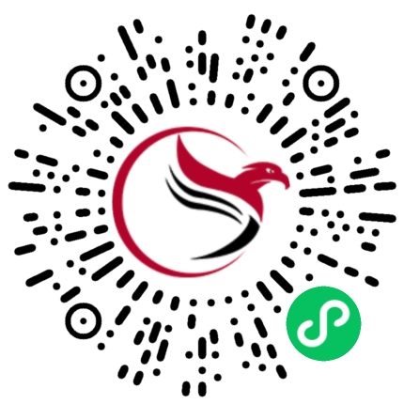

易采通微信小程序
易采通APP

报名方式二：易采通微信小程序（仅支持安卓手机）
微信扫描下面二维码，即可进入小程序，找“评审专家”学习入口，对应选择“江苏省政府采购评审专家新入库培训第二期”，报名时填写省市选项，请务必选择“无锡市”；完成报名。

报名方式三：网站
登录“正福易考通”网站完成手机号注册并登录。网站进入报名网址：https://ykt.caigou2003.com/#/w/1621找“江苏省政府采购评审专家新入库培训第二期”点击“立即报名”，报名时填写省市选项，请务必选择“无锡市”。
建议使用谷歌浏览器或360极速浏览器，避免出现无法上传照片，没有提交按钮等问题。

政府采购信息报社
2024年4月1日

